Ejercicio A

Clave | Nombre | Apellidos | Dirección | Localidad | Provincia | Fecha
75645 Pepe Gómez Paz c/Sol,3 Vigo Pontevedra 12-12-1991
65446 Carlos Álvarez Pérez c/Lúa,8 Santiago A Coruña 09-02-1969
12645 Lucas Gómez Alba c/Olivos, 45 Pontevedra Pontevedra 21-12-1972
39865 Paz Pérez López c/Paz,88 Vigo Pontevedra 21-12-1972
28645 Carla Gómez Paz c/Estrela,9 Padrón A Coruña 23-05-1675
11646 Pepe Soria Paz c/Galeras,3 Vigo Pontevedra 12-06-1991
22423 Ana Pérez Pérez c/Lepanto,11 Santiago A Coruña 19-05-1968
44688 Lucas Alba Lopez c/do Mar, 45 Pontevedra Pontevedra 01-12-1979
55861 Carmen Ramos López c/Guadiana,18 Pontevedra Pontevedra 22-02-1971
88242 Xiana Gómez Fuertes c/de la Sal,19 Padrón A Coruña 03-05-1665

Ejercicio B
El proceso de inserción sería al final por que iría por orden secuencial de registro de archivos

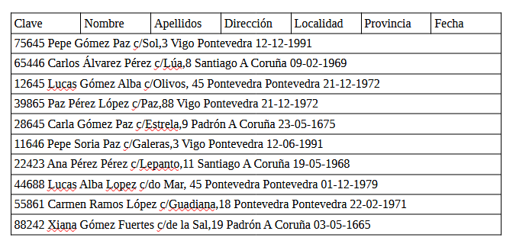

Ejercicio C

En este caso se ordenaría toda la tabla por orden numérico de menos a mayor por campo clave empezando por el menos hasta el mas grande , primero Pepe , después Lucas … Pero primero se tendría que copia todos a un fichero auxiliar y vas copiando ordenadamente

Auxiliar donde se irá copiando
ordenadamente los datos Anterior fichero
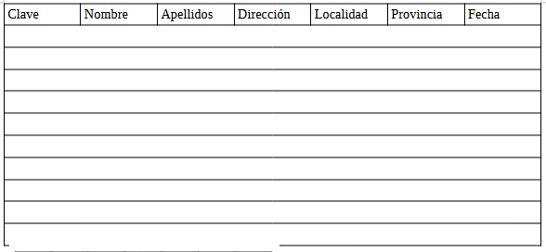

Ejercicio D

ID | Clave | Nombre | Apellidos | Dirección | Localidad | Provincia | Fecha | Puntero
1 | 75645 Pepe Gómez Paz c/Sol,3 Vigo Pontevedra 12-12-1991 |  |  |  |  |  |  | 10
2 | 65446 Carlos Álvarez Pérez c/Lúa,8 Santiago A Coruña 09-02-1969 |  |  |  |  |  |  | 1
3 | 12645 Lucas Gómez Alba c/Olivos, 45 Pontevedra Pontevedra 21-12-1972 |  |  |  |  |  |  | 7
4 | 39865 Paz Pérez López c/Paz,88 Vigo Pontevedra 21-12-1972 |  |  |  |  |  |  | 8
5 | 28645 Carla Gómez Paz c/Estrela,9 Padrón A Coruña 23-05-1675 |  |  |  |  |  |  | 4
6 | 11646 Pepe Soria Paz c/Galeras,3 Vigo Pontevedra 12-06-1991 |  |  |  |  |  |  | 3
7 | 22423 Ana Pérez Pérez c/Lepanto,11 Santiago A Coruña 19-05-1968 |  |  |  |  |  |  | 5
8 | 44688 Lucas Alba Lopez c/do Mar, 45 Pontevedra Pontevedra 01-12-1979 |  |  |  |  |  |  | 9
9 | 55861 Carmen Ramos López c/Guadiana,18 Pontevedra Pontevedra 22-02-1971 |  |  |  |  |  |  | 2
10 | 88242 Xiana Gómez Fuertes c/de la Sal,19 Padrón A Coruña 03-05-1665 |  |  |  |  |  |  | null

ID | Clave | Nombre | Apellidos | Dirección | Localidad | Provincia | Fecha | Puntero
1 | 75645 Pepe Gómez Paz c/Sol,3 Vigo Pontevedra 12-12-1991 |  |  |  |  |  |  | 9
2 | 65446 Carlos Álvarez Pérez c/Lúa,8 Santiago A Coruña 09-02-1969 |  |  |  |  |  |  | 8
4 | 39865 Paz Pérez López c/Paz,88 Vigo Pontevedra 21-12-1972 |  |  |  |  |  |  | 5
5 | 28645 Carla Gómez Paz c/Estrela,9 Padrón A Coruña 23-05-1675 |  |  |  |  |  |  | 4
 |  |  |  |  |  |  |  | null
8 | 44688 Lucas Alba Lopez c/do Mar, 45 Pontevedra Pontevedra 01-12-1979 |  |  |  |  |  |  | 6
9 | 55861 Carmen Ramos López c/Guadiana,18 Pontevedra Pontevedra 22-02-1971 |  |  |  |  |  |  | 7
10 | 88242 Xiana Gómez Fuertes c/de la Sal,19 Padrón A Coruña 03-05-1665 |  |  |  |  |  |  | 10

